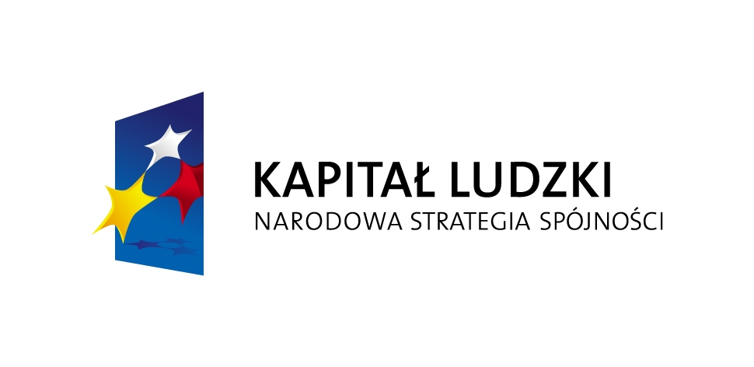
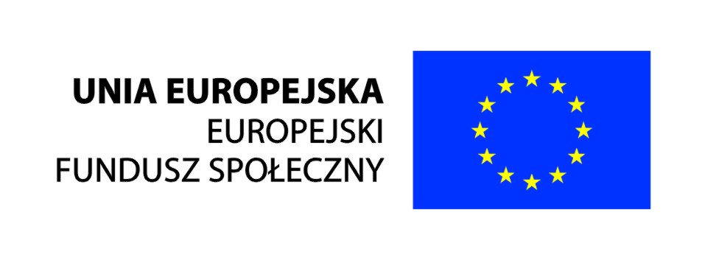

Człowiek – najlepsza inwestycja

Stowarzyszenie Rozwoju Przedsiębiorczości zaprasza osoby samozatrudnione oraz właścicieli i pracowników mikro i małych przedsiębiorstw z terenu województwa dolnośląskiego do udziału w bezpłatnych szkoleniach:

- Rozwój i działalność inwestycyjna (w tym jak sięgnąć po dotacje UE na rozwój firmy w 2012r, inne źródła finansowania – kredyty, leasing, factoring)
- E-biznes czyli marketing w sieci
- Sposób na kryzys czyli twórcze rozwiązywanie problemów biznesowych
- Komunikacja w kontaktach biznesowych (w tym taktyki i triki negocjacyjne)
- Obsługa klienta z informatycznymi formami wsparcia
- Excel i pakiety użytkowe w zarządzaniu
- język angielski (częściowo odpłatny – 20%)
- język niemiecki (częściowo odpłatny – 20%)
realizowanych w ramach projektu unijnego pt. „Wykształcony pracownik to ja!”
Udział w projekcie mogą wziąć osoby, które:
- posiadają maksymalnie średnie wykształcenie i
- są właścicielami, osobami samozatrudnionymi lub zatrudnionymi w oparciu o umowę o pracę w mikro i małych przedsiębiorstwach prowadzących działalność podstawową/dodatkową w branży (wpis w PKD):

Hotelarskiej (55.10 Z, 55.20 Z)
Gastronomicznej (56.10 A, 56.10 B, 56.30 Z, 56.21 Z, 56.29 Z)
Uzdrowiskowej (86.10 Z)
Informatycznej (62.01 Z, 62.02 Z, 62.03 Z, 62.09 Z, 63.11 Z, 63.12 Z)
Produkcji wyrobów chemicznych (20.11.Z, 20.12.Z, 20.13.Z, 20.14.Z, 20.15.Z, 20.16.Z, 20.17.Z, 20.20.Z, 20.30.Z, 20.41.Z, 20.42.Z, 20.51.Z, 20.52.Z, 20.53.Z, 20.59.Z, 20.60.Z)
Produkcji sprzętu i urządzeń radiowych, telewizyjnych i telekomunikacyjnych (26.30 Z, 26.40 Z)

Uczestnictwo w projekcie jest bezpłatne
objęte regułami pomocy publicznej, pomocy de minimis zgodnie z Rozporządzeniem Ministra Rozwoju Regionalnego w sprawie udzielania pomocy publicznej w ramach Programu Operacyjnego Kapitał Ludzki z dnia 15 grudnia 2010 r.
- BEZPŁATNE szkolenia w grupach 12-osobowych
- BEZPŁATNE materiały szkoleniowe i certyfikaty ukończenia szkolenia
- BEZPŁATNY catering podczas szkolenia
- BEZPŁATNE doradztwo dla uczestników
Liczba miejsc jest ograniczona. Możliwy kontakt telefoniczny w celu rezerwacji miejsc.
Zapisy i informacje

Szczegółowe informacje na temat warunków uczestnictwa w projekcie oraz dokumenty rekrutacyjne dostępne są na stronie projektu http://www.pracownik.srp.wroclaw.pl

Osoba do kontaktu: Małgorzata Kaczmarek tel.: 71/ 783-76-70
e-mail: biuro@srp.wroclaw.pl

Projekt “Wykształcony pracownik to ja!” współfinansowany przez Unię Europejską w ramach Europejskiego Funduszu Społecznego

